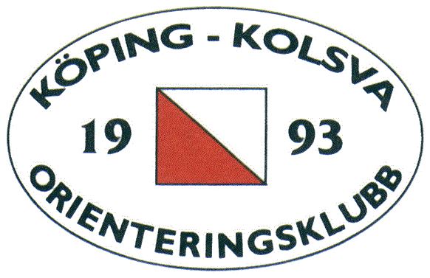
KKOK-träning 2020-05-17
Banor
Ö2 Vit 2,5 km
Ö5 Orange, åt det röda hållet.. 2,9 km
Ö7 Blå 3,6 km
Ö8 Blå 4,6 km
Ö9 Blå 7,0 km

Samling
Varghedens idrottsplats, Kolsva

Start
Fri start mellan kl 10.00 – 11.00. Kan utökas vid stort antal anmälningar.

Anmälan
Via Eventor senast fredag 15:e Maj. Litet antal extrakartor kommer att finnas för anmälan på plats.

Stämplingssystem
Sport Ident. Ange nr i anmälan. Några få brickor kommer att finnas för lån.

Karta
Vargheden med dess fördelar, fel och brister. Lagom reviderad för att lämna lite kvar till den egna fantasin och kreativiteten.

Resultat
På Eventor och banorna på Livelox.

Frågor
Henrik Holmberg, 0706-327603
OBS!!
Vi tänker på, och gör vårt bästa för att förhindra någon form av smittspridning.

